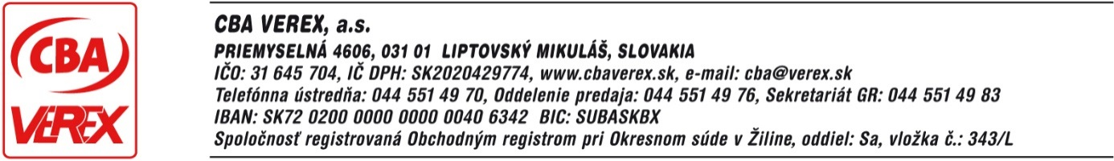

PREHĽAD CIEN DODÁVKY ELEKTRINY PRE DOMÁCNOSTI spoločnosti CBA VEREX, a.s.
PLATNÝ od 1.1.2022

Ceny za dodávku elektriny uvedené v tomto cenníku sú schválené rozhodnutím ÚRSO č. 0008/2022/E zo dňa 02.12.2021 a platia pre odberateľov elektriny v domácnosti, ktorých dodávateľom je spoločnosť CBA VEREX, a.s..

ŠTRUKTÚRA SADZIEB
Sadzba | Charakteristika sadzby
DD1 | Vhodná pre odberné miesta s nižšou spotrebou elektriny
DD2 | Vhodná pre odberné miesta s vyššou spotrebou elektriny

CENY SADZIEB
Sadzba | Mesačná platba OM/mesiac |  | VT
 | EUR bez DPH | EUR s DPH | EUR bez DPH | EUR s DPH
DD1 | 0,7500 | 0,9000 | 0,0655321 | 0,0786385
DD2 | 0,7500 | 0,9000 | 0,0728488 | 0,0874185

VT – vysoké pásmo (vysoká tarifa)
Ceny VT sú uvádzané v EUR/kWh.

Ceny elektriny nezahŕňajú poplatky za distribúciu a prenos elektriny a ostatné regulované poplatky, spotrebnú daň a odvod do Národného jadrového fondu na vyraďovanie jadrových zariadení a na nakladanie s vyhoretým jadrovým palivom a rádioaktívnymi odpadmi.

